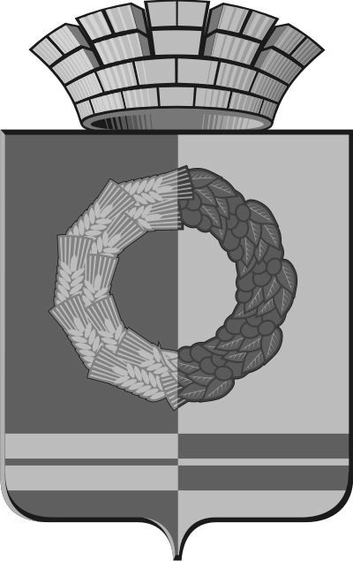

Российская Федерация
Свердловская область
ГЛАВА БЕЛОЯРСКОГО ГОРОДСКОГО ОКРУГА
ПОСТАНОВЛЕНИЕ

«___»___________20___ г. № ______
Об установлении на территории Белоярского городского округа родительской платы за присмотр и уход за ребенком в организациях, реализующих программу дошкольного образования с 01.01.2024 года

В соответствии с Федеральным законом от 29 декабря 2012 года №273-ФЗ «Об образовании в Российской Федерации», на основании Закона Свердловской области от 15 июля 2013 года № 78-ОЗ «Об образовании в Свердловской области», в целях социальной поддержки семей лиц, принимающих (принимавших) участие в специальной военной операции или призванных на военную службу по мобилизации в Вооруженные силы Российской Федерации в соответствии с Указом Президента Российской Федерации от 21 сентября 2022 года № 647 «Об объявлении частичной мобилизации в Российской Федерации», Постановления Правительства Свердловской области от 15.12.2022 № 886-ПП «О внесении изменений в Постановление Правительства Свердловской области от 04.03.2016 № 150-ПП «Об установлении максимального и среднего размера платы, взимаемой с родителей (законных представителей) за присмотр и уход за детьми в государственных образовательных организациях Свердловской области и муниципальных образовательных организациях, реализующих основную образовательную программу дошкольного образования», Постановления Правительства Свердловской области от 25.12.2023 №1004-ПП «О внесении изменений в постановление Правительства Свердловской области от 04.03.2016 № 150-ПП «Об установлении максимального и среднего размера платы, взимаемой с родителей (законных представителей) за присмотр и уход за детьми в государственных образовательных организациях свердловской области и муниципальных образовательных организациях, реализующих основную образовательную программу дошкольного образования», письма Министерства образования и молодежной политики Свердловской области от 09.12.2022 №02 -01-81/16127 «О документах-основаниях предоставления мер социальной поддержки в сфере образования»

ПОСТАНОВЛЯЮ:

1. Установить с 01.01.2024 года родительскую плату за присмотр и уход за ребенком в организациях, реализующих программу дошкольного образования:
- 2 816,00 рублей в месяц – для семей, имеющих 1-2 детей;
- 2 450,00 рублей в месяц – для семей, имеющих 3-го и последующего ребенка.
2. Установить с 01.01.2024 года родительскую плату за присмотр и уход за ребенком в учреждениях, реализующих программу дошкольного образования в группе кратковременного пребывания без организации питания:
- 210,00 рублей в месяц.
3. Установить с 01.01.2024 года родительскую плату за присмотр и уход за обучающимися с ограниченными возможностями здоровья организациях, реализующих образовательную программу дошкольного образования в сумме 1408,00 рублей
4. Родительская плата не взимается за присмотр и уход:
- за детьми-инвалидами, детьми-сиротами и детьми, оставшимися без попечения родителей,
- за детьми с туберкулезной интоксикацией,
- Родительская плата не взимается за присмотр и уход до 01.07.2024 года:
- за детей граждан Российской Федерации, призванных на военную службу по мобилизации в Вооруженные Силы Российской Федерации в соответствии с Указом Президента Российской Федерации от 21.09.2022 № 647 «Об объявлении частичной мобилизации в Российской Федерации», обучающимися в муниципальных образовательных организациях, реализующих образовательную программу дошкольного образования, родительская плата
- за детьми, за детьми лиц, принимающих (принимавших) участие в специальной военной операции на Украине, Донецкой народной Республике и Луганской Народной республике, детьми граждан Российской Федерации, Украины, Донецкой Народной Республики, Луганской народной Республики, лиц без гражданства, постоянно проживавших на территориях Украины, Донецкой Народной Республики, Луганской народной Республики, вынужденно покинувших территории Украины, Донецкой Народной Республики, Луганской Народной Республики, Запорожской области и Херсонской области, прибывших на территорию Российской Федерации в экстренном массовом порядке, детьми граждан Российской Федерации, призванных на военную службу по мобилизации в Вооруженные Силы Российской Федерации в соответствии с Указом президента Российской Федерации от 21.09.2022 № 647 «Об объявлении частичной мобилизации в Российской Федерации», обучающимися в муниципальных образовательных организациях, реализующих образовательную программу дошкольного образования, родительская плата не взимается до 01 июля 2024 года
обучающимися в муниципальных образовательных организациях, реализующих образовательную программу дошкольного образования.
6. Настоящее Постановление вступает в силу с момента опубликования
7. Признать утратившим силу Постановление Главы Белоярского городского округа от 24.01.2023 года № 109 «Об установлении на территории Белоярского городского округа родительской платы за присмотр и уход за ребенком в учреждениях, реализующих программу дошкольного образования, с 01.02.2023 года» с (изменениями).
8. Направить настоящее Постановление для официального опубликования в общественно-политической газете «Новое Знамя» и разместить на официальном сайте Белоярского городского округа в информационно-телекоммуникационной сети Интернет www.beloyarka.com (ответственный – начальник организационного отдела Администрации Белоярского городского округа Бутакова И.Л.).
9. Контроль за исполнением настоящего Постановления возложить на заместителя главы Белоярского городского округа Алексеева В.В.

Глава Белоярского городского округа Г.А. Вихарев

